L'ACTU
QUESTIONS & ANALYSE


Questions d'intro
- - Penses-tu qu’il soit possible de devenir célèbre en restant “normal” et “authentique” ? Connais-tu des artistes qui ont réussi ce pari ?
...........................................................................................................................................................
- - À ton avis, qu’est-ce qui fait qu’un(e) artiste plaît aux jeunes aujourd’hui ?
..........................................................................................................................................................
- - Tu as déjà entendu parler de la chanteuse belge Helena ? Si oui, que sais-tu d’elle ?
..........................................................................................................................................................

Lis le texte à la page suivante et réponds aux questions.
- - Comment Helena s’est-elle fait connaître du grand public ? Que penses-tu de ce type de “début de parcours” ?
...........................................................................................................................................................
...........................................................................................................................................................
- - Cite trois thèmes qu’Helena aborde dans ses chansons. A ton avis, faut-il forcément parler de sujets engagés pour faire des chansons populaires à l’heure actuelle ?
...........................................................................................................................................................
...........................................................................................................................................................
- - D’après le texte, qu’est-ce qui explique le succès d’Helena ? Et est-ce que ça te donne envie de découvrir cette artiste ?
...........................................................................................................................................................
...........................................................................................................................................................
- - Les commentaires sur les réseaux sociaux sont parfois très durs envers Helena. Penses-tu que ces critiques sont le prix à payer pour être connu ? Sont-ils inévitables ?
...........................................................................................................................................................
...........................................................................................................................................................
- - Imagine que tu interviewes Helena. Invente 3 questions originales que tu aimerais lui poser.
...........................................................................................................................................................
...........................................................................................................................................................
...........................................................................................................................................................

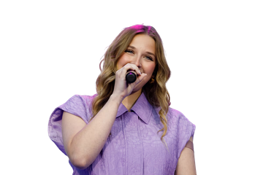
Helena: la girl next door qui vise les sommets

Il y a deux ans, elle était encore étudiante. Aujourd’hui, Helena, 23 ans, se retrouve propulsée au cœur de la nouvelle scène francophone. Révélée par la Star Academy (promo 2023-2024), la Belge a tracé sa route à vitesse grand V… sans jamais se prendre pour une pop star. Résultat: elle fait partie des artistes les plus nommés aux Victoires de la musique, avec pas moins de quatre nominations.

Son premier album, Hélé, sorti en mars 2025, résume bien son univers: pas de posture, pas de personnage, juste elle. Une grimace sur la pochette, un surnom en guise de titre, et des ballades pop qui racontent des tranches de vie d’une jeune femme d’aujourd’hui. Helena l’explique simplement: pour écrire, elle a besoin de vivre une vie normale. C’est même ce qui nourrit ses chansons.

Ce qui fait la force de ses titres, c’est aussi ce qu’elle raconte: des sujets qui touchent directement les jeunes. Mauvais garçon parle d’une relation toxique. Summer Body s’attaque aux diktats encore bien présents sur le corps des femmes. Capuche dénonce le harcèlement de rue. Helena ne chante en effet pas juste pour faire joli: elle veut faire passer des messages, et tout en parlant de sujets parfois lourds, elle réussit à toujours garder une lumière au bout.

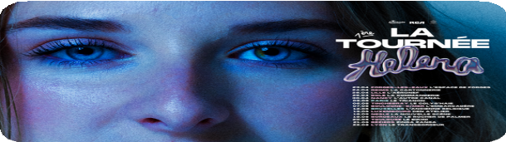
Malgré le succès, Helena n’a pas beaucoup changé. Elle assume ses doutes, ses ratés, ses moments de flottement… Et c’est justement ce qui plaît: elle ne cherche pas à être parfaite. Elle préfère rester vraie.

La célébrité, malheureusement, a aussi apporté son lot de trucs moins cool. Helena, qui a connu le harcèlement scolaire, doit aujourd’hui aussi encaisser des commentaires négatifs (grossophobes) sur les réseaux. Sa stratégie ? S’entourer. Elle insiste sur l’importance de sa famille et de ses amis, ainsi que sur les moments de déconnexion du monde de la musique.


Originaire de Braine-l’Alleud, elle dit avoir eu de la chance: une famille solide, un frère et une belle-sœur impliqués dans son projet, et des proches qui la protègent. Signée chez Sony, elle enchaîne désormais les concerts en France et tisse un lien très fort avec un public intergénérationnel. Beaucoup la voient comme une copine, un peu comme la fille d’à côté. Et au fond, c’est peut-être ça le secret de son ascension: Helena ne cherche pas à briller au-dessus des autres… elle avance avec eux.

Sources :
La folle ascension d'Helena : de l'étudiante à artiste nommée aux Victoires de la musique en 2 ans (www.lavenir.net - 2026) La chanteuse belge Helena, le succès en toute simplicité (www.france24.com - 2026)
Helena, chanteuse belge en toute simplicité qui a conquis les Français (www.lanouvellerepublique.fr - 2026) ChatGPT 5.2


VIDÉO
Tout a changé (Rien n’a changé)

( Clip officiel)
Avant l’écoute
- - A ton avis, de quoi Helena va-t-elle parler dans la chanson, “Tout a changé (Rien n’a changé)”? Formule quelques hypothèses.
...........................................................................................................................................................
...........................................................................................................................................................
Après l’écoute

Réponds aux questions.
- - A qui s’adresse cette chanson ? Comment le devines-tu ?
...........................................................................................................................................................
- - Décris globalement ce qu’on voit dans le clip. Ajoute aussi quelques détails que tu as aimés.
...........................................................................................................................................................
...........................................................................................................................................................
- - Dans l’extrait suivant, qui est le “on” ? .........................................................................................
C'est comme ça qu'on m'a faite Pas d'ego, pas d'paillette
On m'a appris à être honnête Parfois les étoiles sont des comètes

Et que dit Helena à travers ce couplet ?
...........................................................................................................................................................
...........................................................................................................................................................
- - Comment exprime-t-elle qu’elle n’a plus toujours le temps de voir ses proches ?
...........................................................................................................................................................
- - Que trouves-tu de cette chanson ? Tu l’apprécies ou pas du tout ? Justifie ta réponse en parlant aussi bien des paroles que de la mélodie, du rythme.
...........................................................................................................................................................
...........................................................................................................................................................

